ESPINO GARCIA   
FIC/UNACH  
2 “A”  
  
PROYECTO INDIVIDUAL FINAL

**HUNDIMIENTO DEL SUELO**

Se define como la masa contenida en la unidad de volumen que ocupa la muestra. La densidad aparente incluye el espacio poroso y el material sólido, tanto mineral como orgánico.

La densidad aparente seca de un suelo da una indicación de la firmeza del suelo y con ella la resistencia que presentara a los implementos de la labranza o raíces de las plantas cuando penetran en el suelo.

A menor densidad aparente mayor espacio poroso, es decir, se trata de un suelo menos compacto, por lo tanto la densidad aparente, es inversamente proporcional al espacio poroso.

La densidad aparente es una propiedad afectada por factores con:

-La textura

-La materia orgánica

-La consolidación

-La profundidad

La densidad aparente varía de acuerdo al estado de agregación del suelo, al contenido de agua y la proporción del volumen ocupado por los espacios intersticiales, que existen incluso en suelo compactos. La densidad aparente es afectada por la porosidad e influye en la elasticidad, conductividad eléctrica, conductividad térmica, en la capacidad calorífica a volumen constante y en dureza.

Otra definición del hundimiento del suelo podría ser: Un hundimiento de suelo es un [movimiento](http://www.monografias.com/trabajos15/kinesiologia-biomecanica/kinesiologia-biomecanica.shtml) de la superficie terrestre en el que predomina el sentido vertical descendente y que tiene lugar en áreas aclinales o de muy baja pendiente. Este movimiento puede ser inducido por distintas causas y se puede desarrollar con velocidades muy rápidas o muy lentas según sea el mecanismo que da lugar a tal inestabilidad.

Si el movimiento vertical es lento o muy lento (metros o centímetros / año) y afecta a una superficie amplia (km2) con frecuencia se habla de subsidencia. Si el movimiento es muy rápido (m/s) se suele hablar de colapso.

Las causas de la subsidencia pueden ser, entre otras:

- La respuesta de los [materiales](http://www.monografias.com/trabajos14/propiedadmateriales/propiedadmateriales.shtml) geológicos ante los esfuerzos tectónicos.

- Las variaciones en el nivel freático o en el [estado](http://www.monografias.com/trabajos12/elorigest/elorigest.shtml) de humedad del suelo, por ejemplo como consecuencia de la explotación de acuíferos.

- La actividad minera subterránea, por ejemplo tras el abandono de galerías subterráneas.

Por su parte, las causas de los colapsos implican el fallo de la [estructura](http://www.monografias.com/trabajos15/todorov/todorov.shtml#INTRO) geológica que sostiene una porción del terreno bajo el cual existe una cavidad, lo que puede venir motivado por la disolución de las [rocas](http://www.monografias.com/trabajos/geologia/geologia.shtml) hasta el límite de la [resistencia](http://www.monografias.com/trabajos10/restat/restat.shtml) de los materiales o el vaciado de acuíferos o en general el debilitamiento por meteorización [física](http://www.monografias.com/Fisica/index.shtml) o [química](http://www.monografias.com/Quimica/index.shtml) de una estructura que alberga una cavidad. El aprovechamiento de los [recursos](http://www.monografias.com/trabajos4/refrec/refrec.shtml) naturales (actividad minera, explotación de acuíferos) también puede inducir colapsos.

Los hundimientos son comunes en donde la roca que existe debajo de la superficie es piedra caliza, roca de carbonato, tiene capas de sal o son rocas que pueden ser disueltas naturalmente por la misma circulación del [agua](http://www.monografias.com/trabajos14/problemadelagua/problemadelagua.shtml) subterránea. Al disolverse la roca, se forman espacios y cavernas subterráneas.

La apariencia de los hundimientos es impresionante porque la [tierra](http://www.monografias.com/trabajos11/tierreco/tierreco.shtml) se mantiene usualmente intacta por cierto [tiempo](http://www.monografias.com/trabajos901/evolucion-historica-concepciones-tiempo/evolucion-historica-concepciones-tiempo.shtml) hasta que los espacios adentro de la tierra subterránea se hacen demasiado grandes para seguir dando suficiente apoyo a la tierra de la superficie. Si no se cuenta con suficiente apoyo para la tierra que se encuentra sobre los espacios y cavernas subterráneas, entonces puede ocurrir un colapso súbito en la tierra.

**DENSIDAD REAL Y APARANTE DEL SUELO**

La densidad real es la relación que existe entre la masa de las partículas secas y el volumen real de la base sólida. (No el volumen aparente) conformada por las mismas, en contraste con la densidad aparente.

Esta densidad de la masa del suelo incluye partículas individuales de arena, limo, arcilla y materia orgánica sin incluir los espacios porosos.

La densidad aparente se define como el peso de una unidad de volumen de suelo que incluye su espacio poroso.

La densidad aparente refleja el contenido total de porosidad en un suelo y es importante para el manejo de los suelos (refleja la compactación y facilidad de circulación de agua y aire). También es un dato necesario para transformar muchos de los resultados de los análisis de los suelos en el laboratorio (expresados en % en peso) a valores de % en volumen en el campo.

**PESO DEL SUELO**

Se le llama peso específico a la relación entre el peso de una sustancia y su volumen.

Su expresión de cálculo es:

r = == p g

La densidad (símbolo Þ) es una magnitud escalar referida a la cantidad de masa contenida en un determinado volumen de una sustancia. La densidad media es la razón entre la masa de un cuerpo y el volumen que ocupa.

p =

Si un cuerpo no tiene una distribución uniforme de la masa en todos sus puntos la densidad alrededor de un punto puede diferirse de la densidad media. Si se considera una sucesión pequeños volúmenes decrecientes ΔVk (convergiendo hacia un volumen muy pequeño) y estén centrados alrededor de un punto, siendo ΔMk la masa contenida en cada uno de los volúmenes anteriores, la densidad en el punto común a todos esos volúmenes:

p(x) =

La unidad es kg/ en el SI.

**PROYECTO**

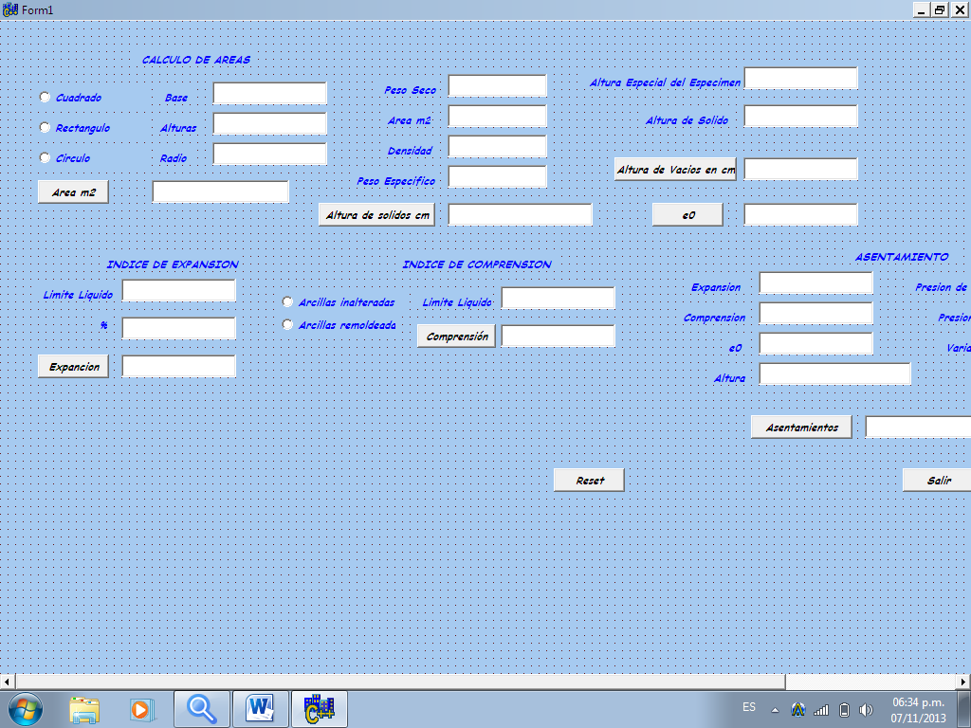

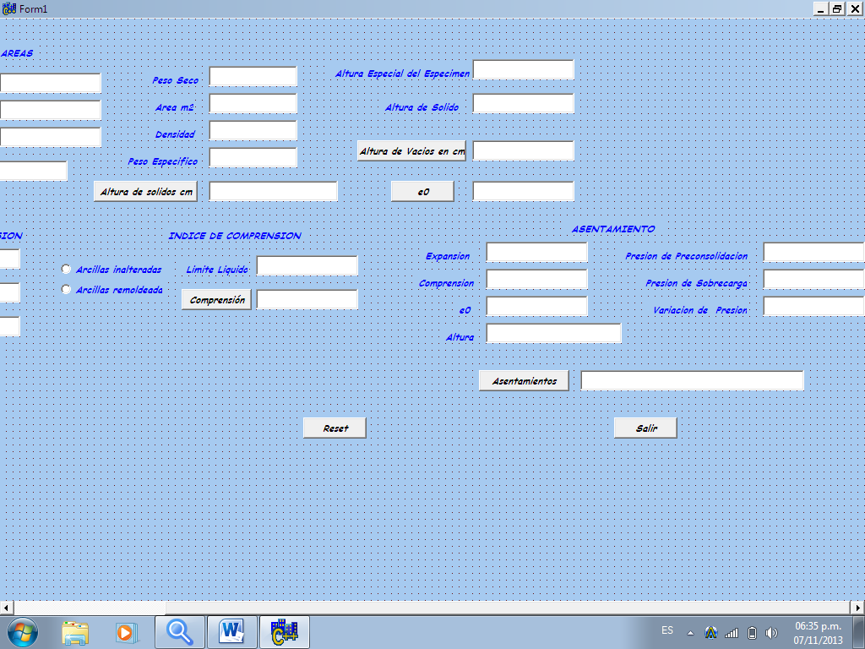

//---------------------------------------------------------------------------

#include <vcl.h>

#pragma hdrstop

#include "Unit1.h"

//---------------------------------------------------------------------------

#pragma package(smart_init)

#pragma resource "*.dfm"

#include <math.h>

double b, h, r, A, PS, A2, D, PE, as, AS, AEE, ASS, AIV, e0, D2, LL, POR, cs, css,

Cs, Cc, Cs2, Cc2, e02, H2, PDP, PDS, VDP, s1, s2, s3, s4, s5, s6, s7, s8, s9,

s10, s11, s12, S;

TForm1 *Form1;

//---------------------------------------------------------------------------

__fastcall TForm1::TForm1(TComponent* Owner)

: TForm(Owner)

{

}

//---------------------------------------------------------------------------

void __fastcall TForm1::Button1Click(TObject *Sender)

{

b=Edit1->Text.ToDouble();

h=Edit2->Text.ToDouble();

r=Edit3->Text.ToDouble();

if(RadioButton1->Checked==True){

A=b*b;

Edit4->Text=AnsiString(A);

Edit6->Text=AnsiString(A);

}

if(RadioButton2->Checked==True){

A= b*h;

Edit4->Text=AnsiString(A);

Edit6->Text=AnsiString(A);

}

if(RadioButton3->Checked==True){

A= M_PI*r*r + M_PI*r*r + M_PI*r*r + M_PI*r*r*h;

Edit4->Text=AnsiString(A);

Edit6->Text=AnsiString(A);

}

}

//---------------------------------------------------------------------------

void __fastcall TForm1::Button2Click(TObject *Sender)

{

PS=Edit5->Text.ToDouble();

A2=Edit6->Text.ToDouble();

D=Edit7->Text.ToDouble();

PE=Edit8->Text.ToDouble();

as= A2* D* PE;

AS= (PS/as)* 1000;

Edit9->Text=AnsiString(AS);

Edit11->Text=AnsiString(AS);

}

//---------------------------------------------------------------------------

void __fastcall TForm1::Button3Click(TObject *Sender)

{

AEE=Edit10->Text.ToDouble();

ASS=Edit11->Text.ToDouble();

AIV= AEE - ASS;

Edit12->Text=AnsiString(AIV);

}

//---------------------------------------------------------------------------

void __fastcall TForm1::Button4Click(TObject *Sender)

{

e0=AEE/ASS;

Edit13->Text=AnsiString(e0);

Edit21->Text=AnsiString(e0);

}

//---------------------------------------------------------------------------

void __fastcall TForm1::Button5Click(TObject *Sender)

{

D2=Edit7->Text.ToDouble();

LL=Edit14->Text.ToDouble();

POR=Edit15->Text.ToDouble();

cs=(LL*POR)/100;

css=cs*D2;

Cs=(0.0463)*css;

Edit16->Text=AnsiString(Cs);

Edit19->Text=AnsiString(Cs);

}

//---------------------------------------------------------------------------

void __fastcall TForm1::Button6Click(TObject *Sender)

{

LL=Edit17->Text.ToDouble();

if(RadioButton4->Checked==True){

Cc=(0.009)*(LL - 10);

Edit18->Text=AnsiString(Cc);

Edit20->Text=AnsiString(Cc);

}

if(RadioButton5->Checked==True){

Cc=(0.007)*(LL - 10);

Edit18->Text=AnsiString(Cc);

Edit20->Text=AnsiString(Cc);

}

}

//---------------------------------------------------------------------------

void __fastcall TForm1::Button7Click(TObject *Sender)

{

Cs2=Edit19->Text.ToDouble();

Cs2=Edit20->Text.ToDouble();

e02=Edit21->Text.ToDouble();

H2=Edit22->Text.ToDouble();

PDP=Edit23->Text.ToDouble();

PDS=Edit24->Text.ToDouble();

VDP=Edit25->Text.ToDouble();

s1=Cs2*H2;

s2=1 + e02;

s3=s1/s2;

s4=PDP/PDS;

s5=log10(s4);

s6=s3*s5;

s7=Cc2*H2;

s8=1+ e02;

s9=s7/s8;

s10=(PDS + VDP)/PDP;

s11=log10(s10);

s12=s9*s11;

S=s6 + s12;

Edit26->Text=AnsiString(S);

}

//---------------------------------------------------------------------------

void __fastcall TForm1::Button8Click(TObject *Sender)

{

Edit1->Text="";

Edit2->Text="";

Edit3->Text="";

Edit4->Text="";

Edit5->Text="";

Edit6->Text="";

Edit7->Text="";

Edit8->Text="";

Edit9->Text="";

Edit10->Text="";

Edit11->Text="";

Edit12->Text="";

Edit13->Text="";

Edit14->Text="";

Edit15->Text="";

Edit16->Text="";

Edit17->Text="";

Edit18->Text="";

Edit19->Text="";

Edit20->Text="";

Edit21->Text="";

Edit22->Text="";

Edit23->Text="";

Edit24->Text="";

Edit25->Text="";

Edit26->Text="";

Edit1->SetFocus();

}

//---------------------------------------------------------------------------

void __fastcall TForm1::Button9Click(TObject *Sender)

{

Close();

}

//---------------------------------------------------------------------------